Лабораторная работа №8

Программирование цикла. Обработка аргументов командной строки.

Краснопер Данила Олегович

Содержание

# 1 Цель работы

Приобретение навыков написания программ с использованием циклов и обработкой аргументов командной строки.

# 2 Выполнение лабораторной работы

1. Я создала каталог lab8 и файл lab8-1.asm

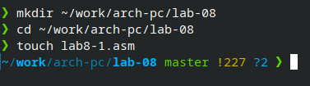

Рис. 1: Создание файла и каталога

1. В файл я ввела текст первой программы и создала исполняемый файл.

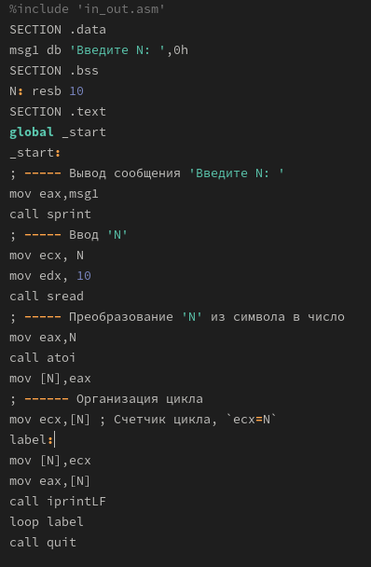

Рис. 2: Текст программы

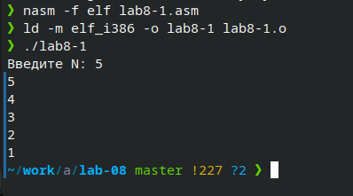

Рис. 3: Запуск программы и проверка результата

3)Я изменила текст программы, в теле цикла label добавила строку sub eax,1. Цикл закольцевался и стал бесконечным.

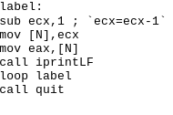

Рис. 4: Измененный текст программы

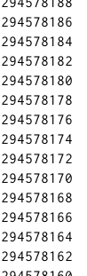

Рис. 5: Запуск программы

4)Я изменила текст программы так, чтобы цикл и счетчик работал правильно. По итогу после изменения программы, число проходки циклов стало соответствовать числу введенному с клавиатуры.

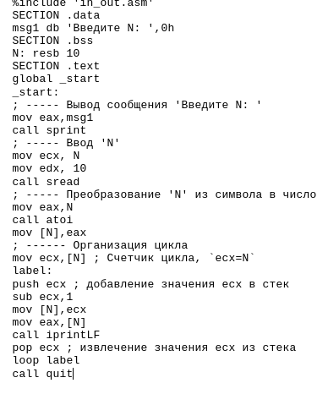

Рис. 6: Редактирование текста программы

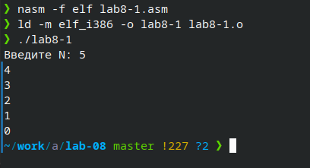

Рис. 7: Запуск измененной программы

5)Я создалa файл lab8-2.asm и ввелa туда программу, которая выводит все аргументы,которые ввели. Программа выводит все 3 аргумента которые ввели, но в разной вариации.

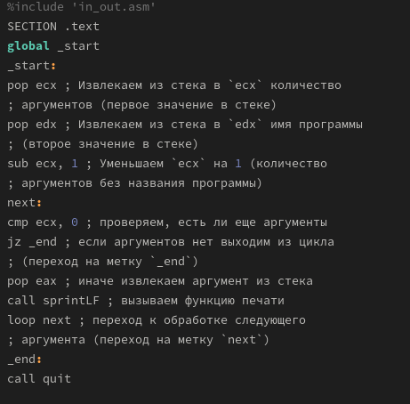

Рис. 8: Текст программы для вывода аргументов

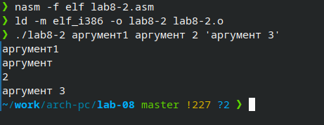

Рис. 9: Результаты работы программы

1. Я создалa фалй lab8-3.asm. Ввелa текст программы и запустилa ее. Программа вывела сумму чисел, которые я ввелa.

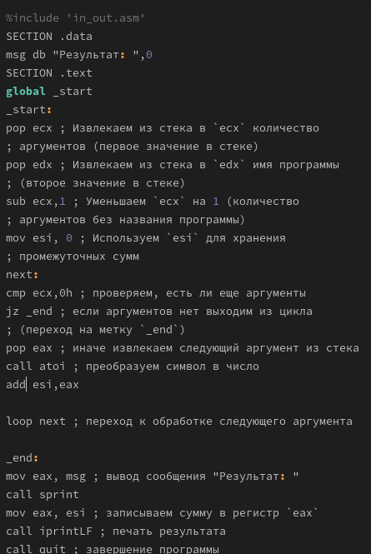

Рис. 10: Текст программы lab9-3

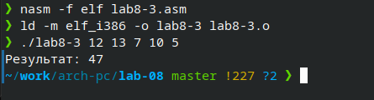

Рис. 11: Результат работы программы

1. Я изменилa программу, чтобы она выводила произведение введенных чисел.

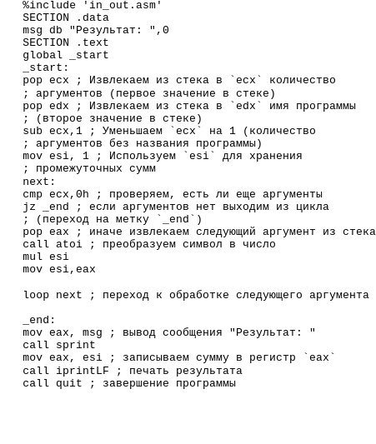

Рис. 12: Текст программы с произведением чисел

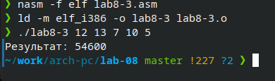

Рис. 13: Результаты работы программы с произведением

# 3 Самостотельная работа

Я написалa программу, которая выводит сумму всех решений примера. В лабораторной работе №6, я получилa 3 вариант, поэтому я писалa программу для 3 варианта. Введенные числа я придумалa сам, и посчиталa их, чтобы проверить работу программы.

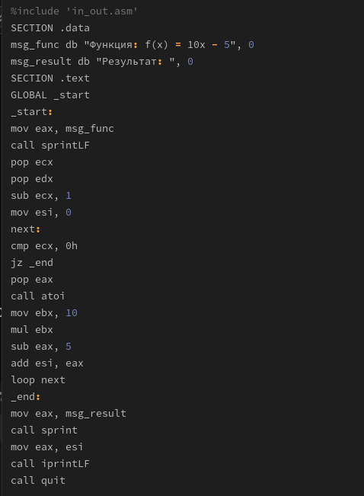

Рис. 14: Текст программы в самостоятельной работе

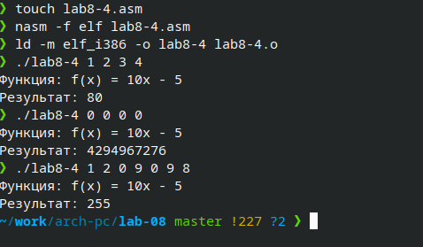

Рис. 15: Результаты работы программы

# 4 Вывод

Я приобрелa навыки написания программы с использованием цикла.